МИНИСТЕРСТВО ЦИФРОВОГО РАЗВИТИЯ СВЯЗИ И МАССОВЫХ КОММУНИКАЦИЙ
Ордена Трудового Красного Знамени
Федеральное государственное бюджетное образовательное учреждение высшего образования
«Московский технический университет связи и информатики»
Кафедра «Математическая кибернетика и информационные технологии»

Отчёт по лабораторной работе №13

по дисциплине «Основы работы с протоколом HTTP»

Выполнил: студент группы
БПИ2401
Ященко Максим Андреевич
Проверил:
Мкртчян Грач Маратович

Москва
2025

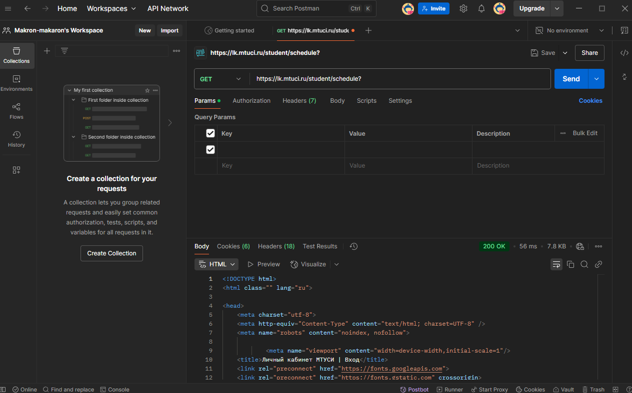
Запрос для получения информации
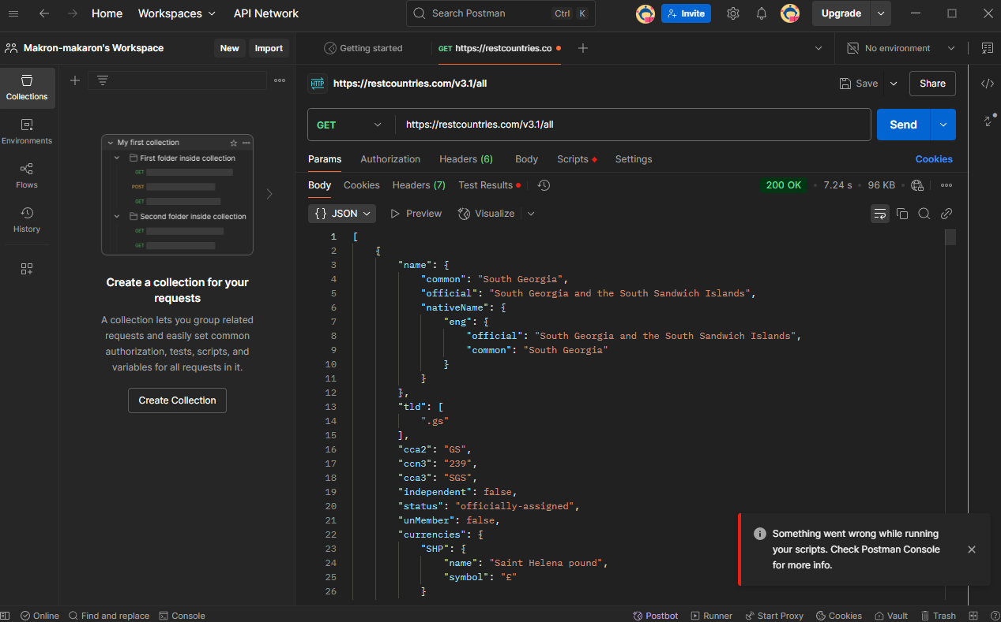

Запрос для добавления информации

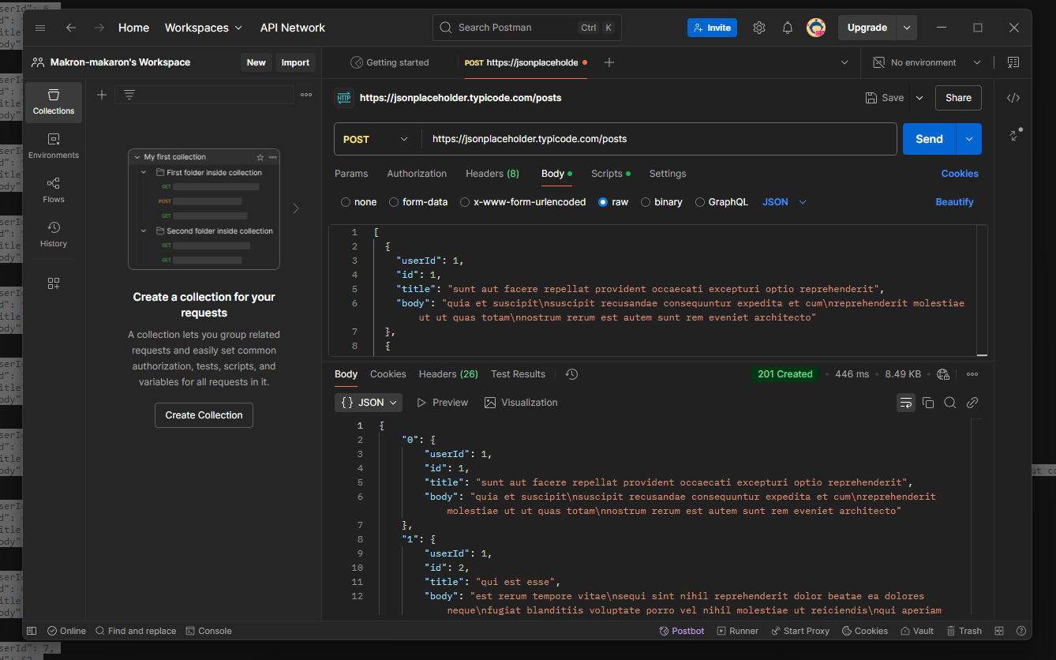

Запрос для изменения
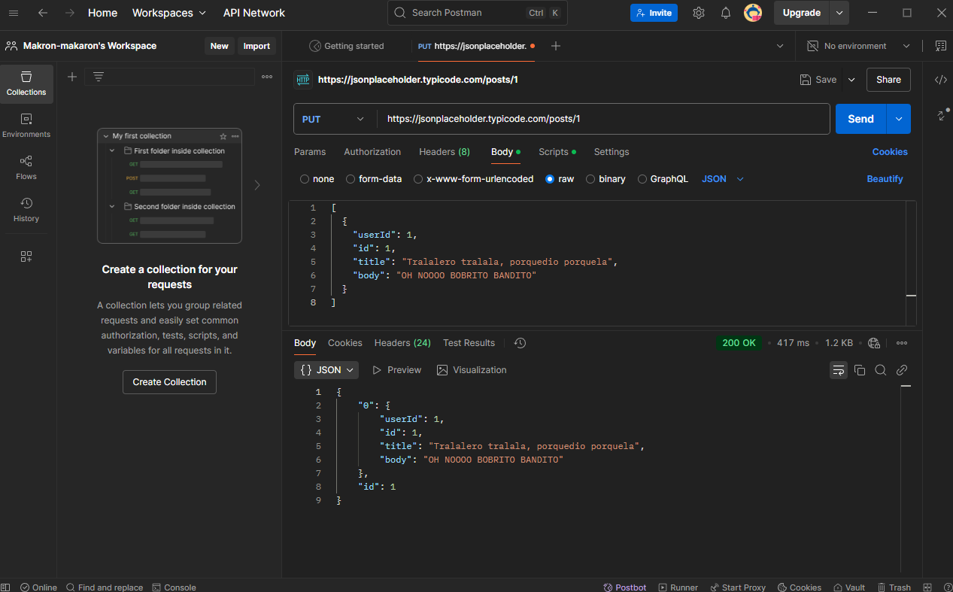
Изменения внесены успешно

Запрос для удаления
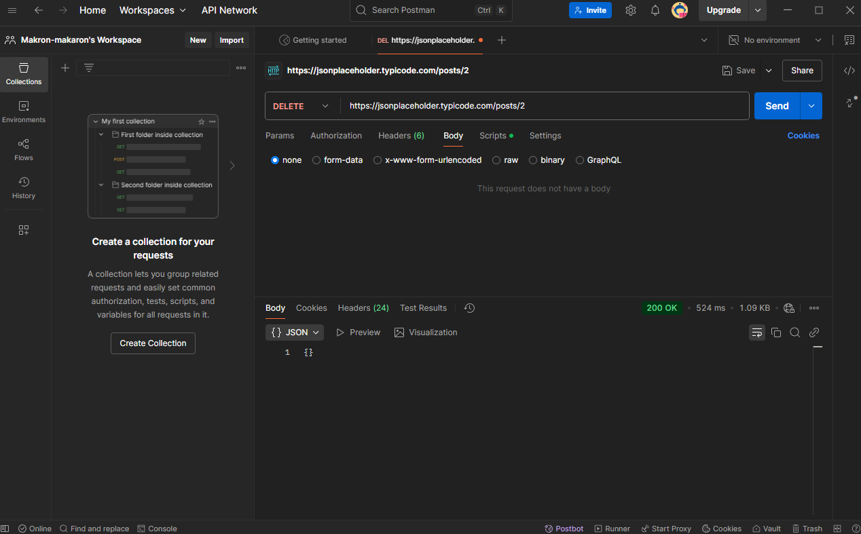
Сервер вернул код 200, что означает что запрос выполнен успешно.

